BAB IV
HASIL YANG DICAPAI DAN RENCANA TAHAPAN BERIKUTNYA

4.1 Hasil yang Dicapai
Berdasarkan tahapan penelitian yang telah dilaksanakan, sistem pendukung keputusan penentuan lokasi strategis kafe di Kabupaten Tuban menggunakan integrasi metode Simple Additive Weighting (SAW) dan Analytical Hierarchy Process - Technique for Others Preference by Similarity to Ideal Solution (AHP-TOPSIS) telah berhasil dikembangkan dan diuji. Hasil akhir dari proses analisis spasial dan komputasi pembobotan dievaluasi untuk memberikan rekomendasi terbaik. Berikut ini adalah visualisasi serta tabel komparasi dari kandidat-kandidat lokasi terbaik yang telah dihasilkan.
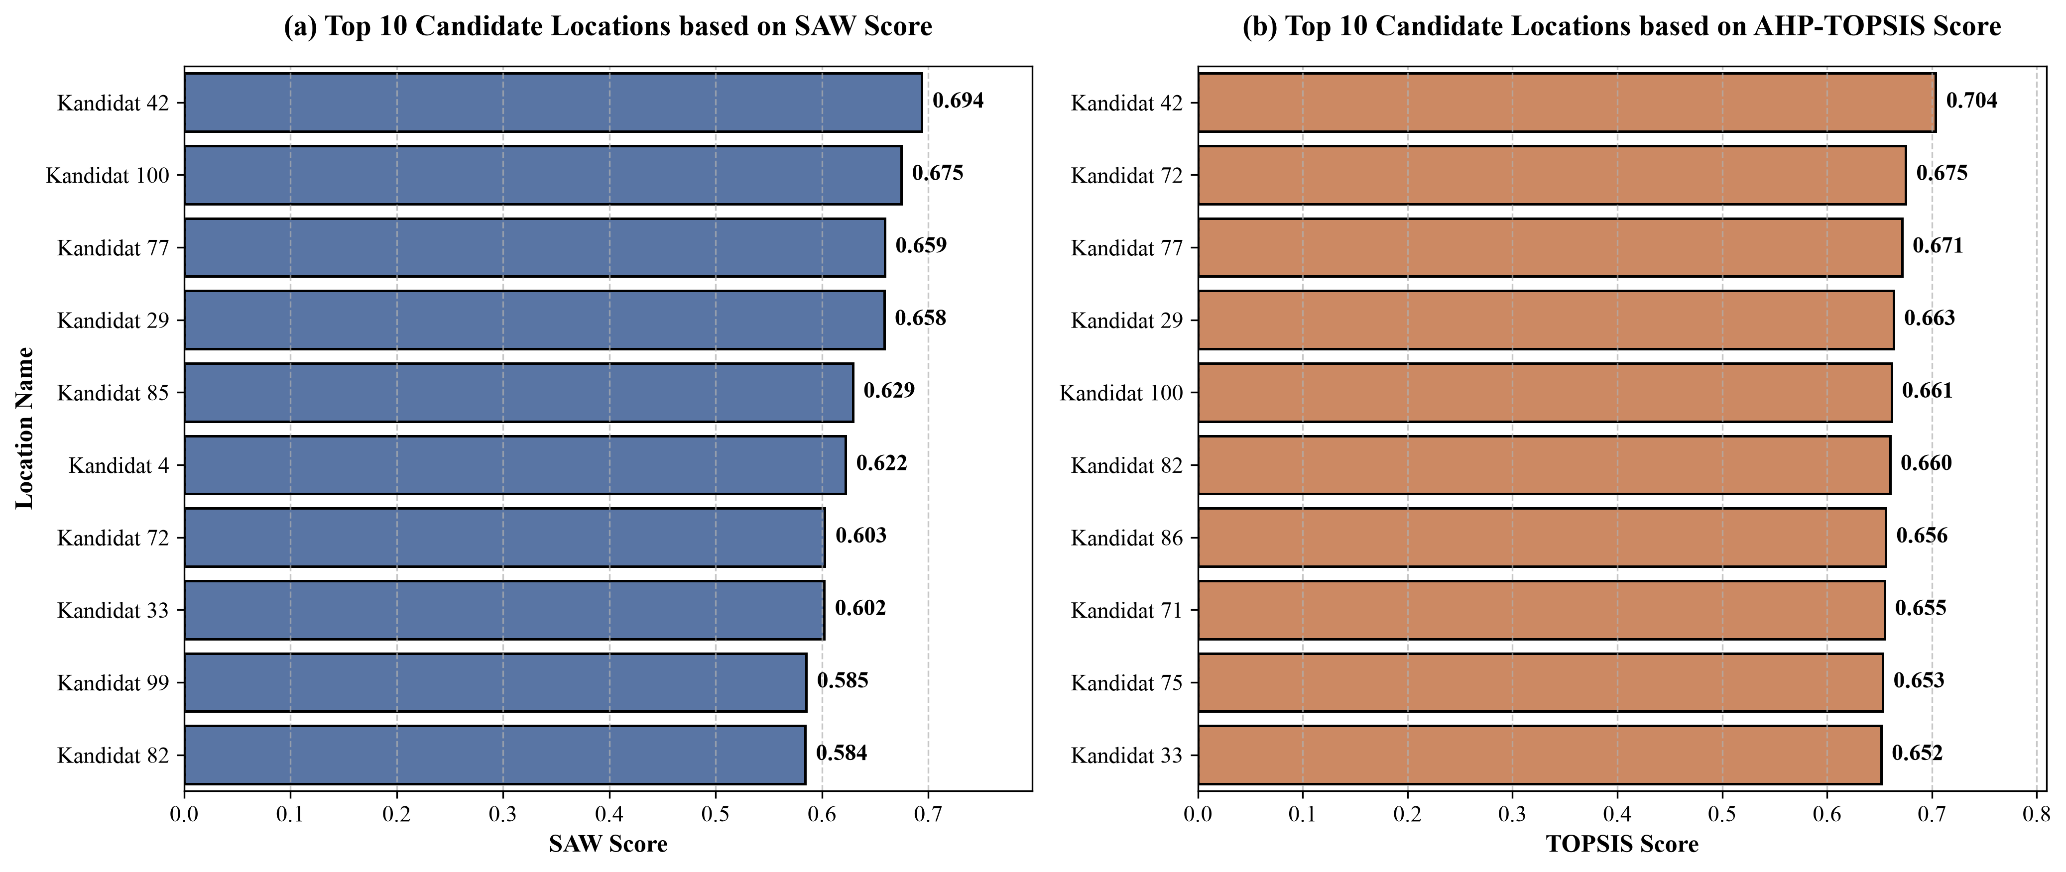
Gambar 4.1 Perbandingan 10 Kandidat Terbaik antara Metode SAW dan AHP-TOPSIS
Gambar 4.1 mengilustrasikan perbedaan hasil perankingan dari 10 kandidat teratas. Terdapat konsistensi pada beberapa kandidat utama yang menempati posisi puncak, namun perbedaan mekanisme pembobotan pada kedua metode memberikan variasi posisi pada kandidat-kandidat di peringkat selanjutnya.
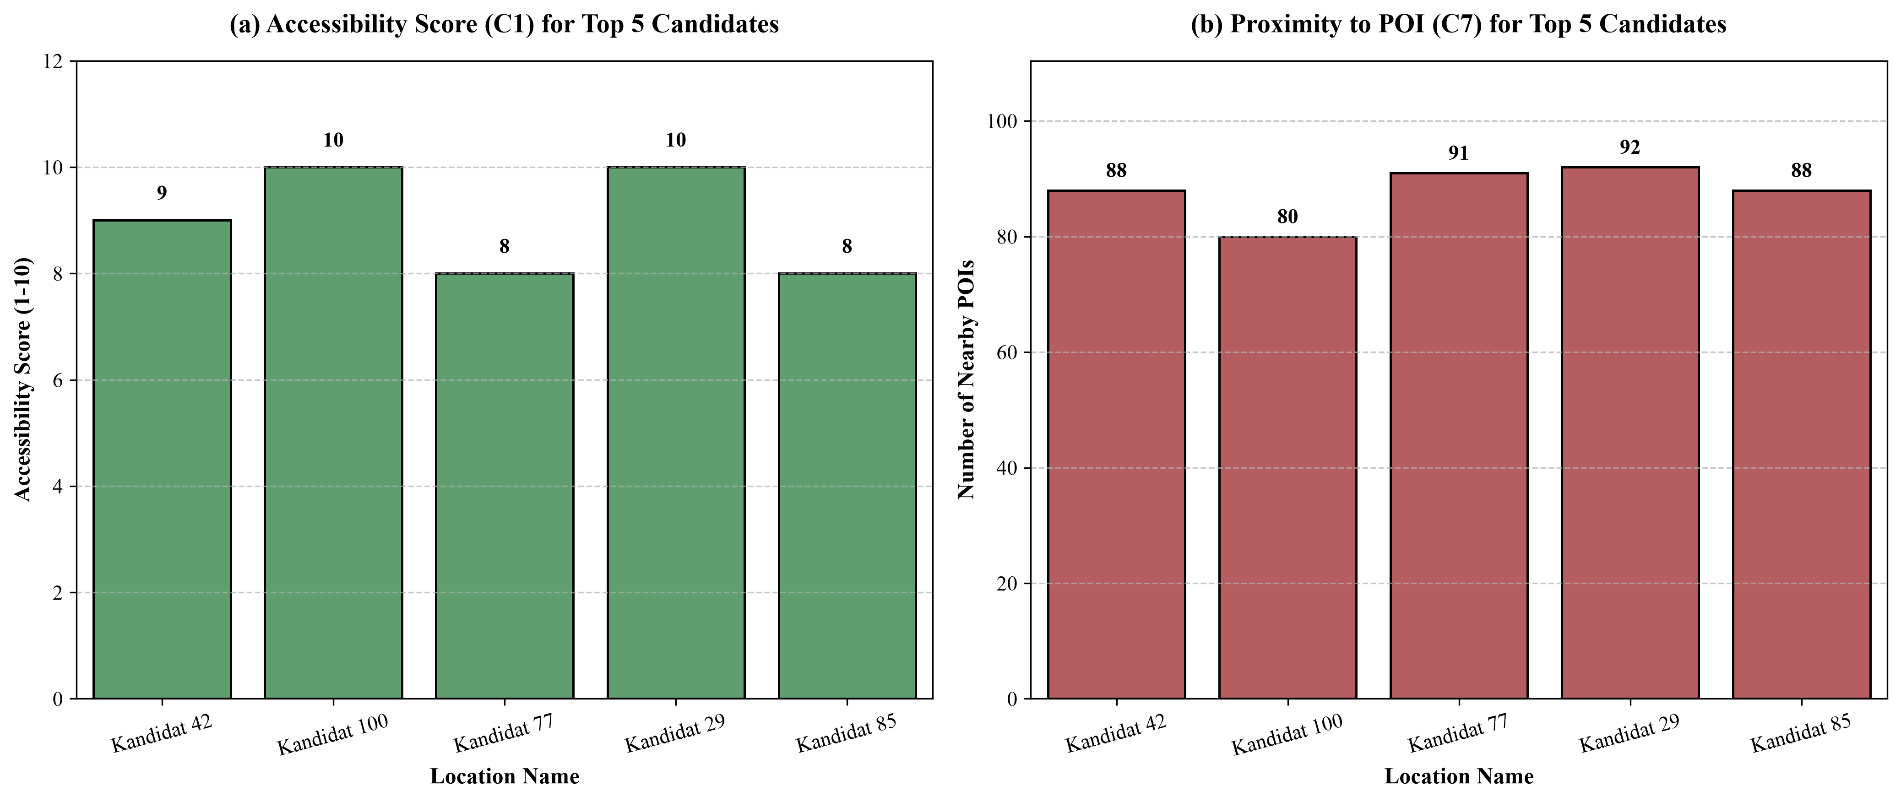
Gambar 4.2 Analisis Kriteria Aksesibilitas (C1) dan Kedekatan POI (C7) pada Top 5 Kandidat

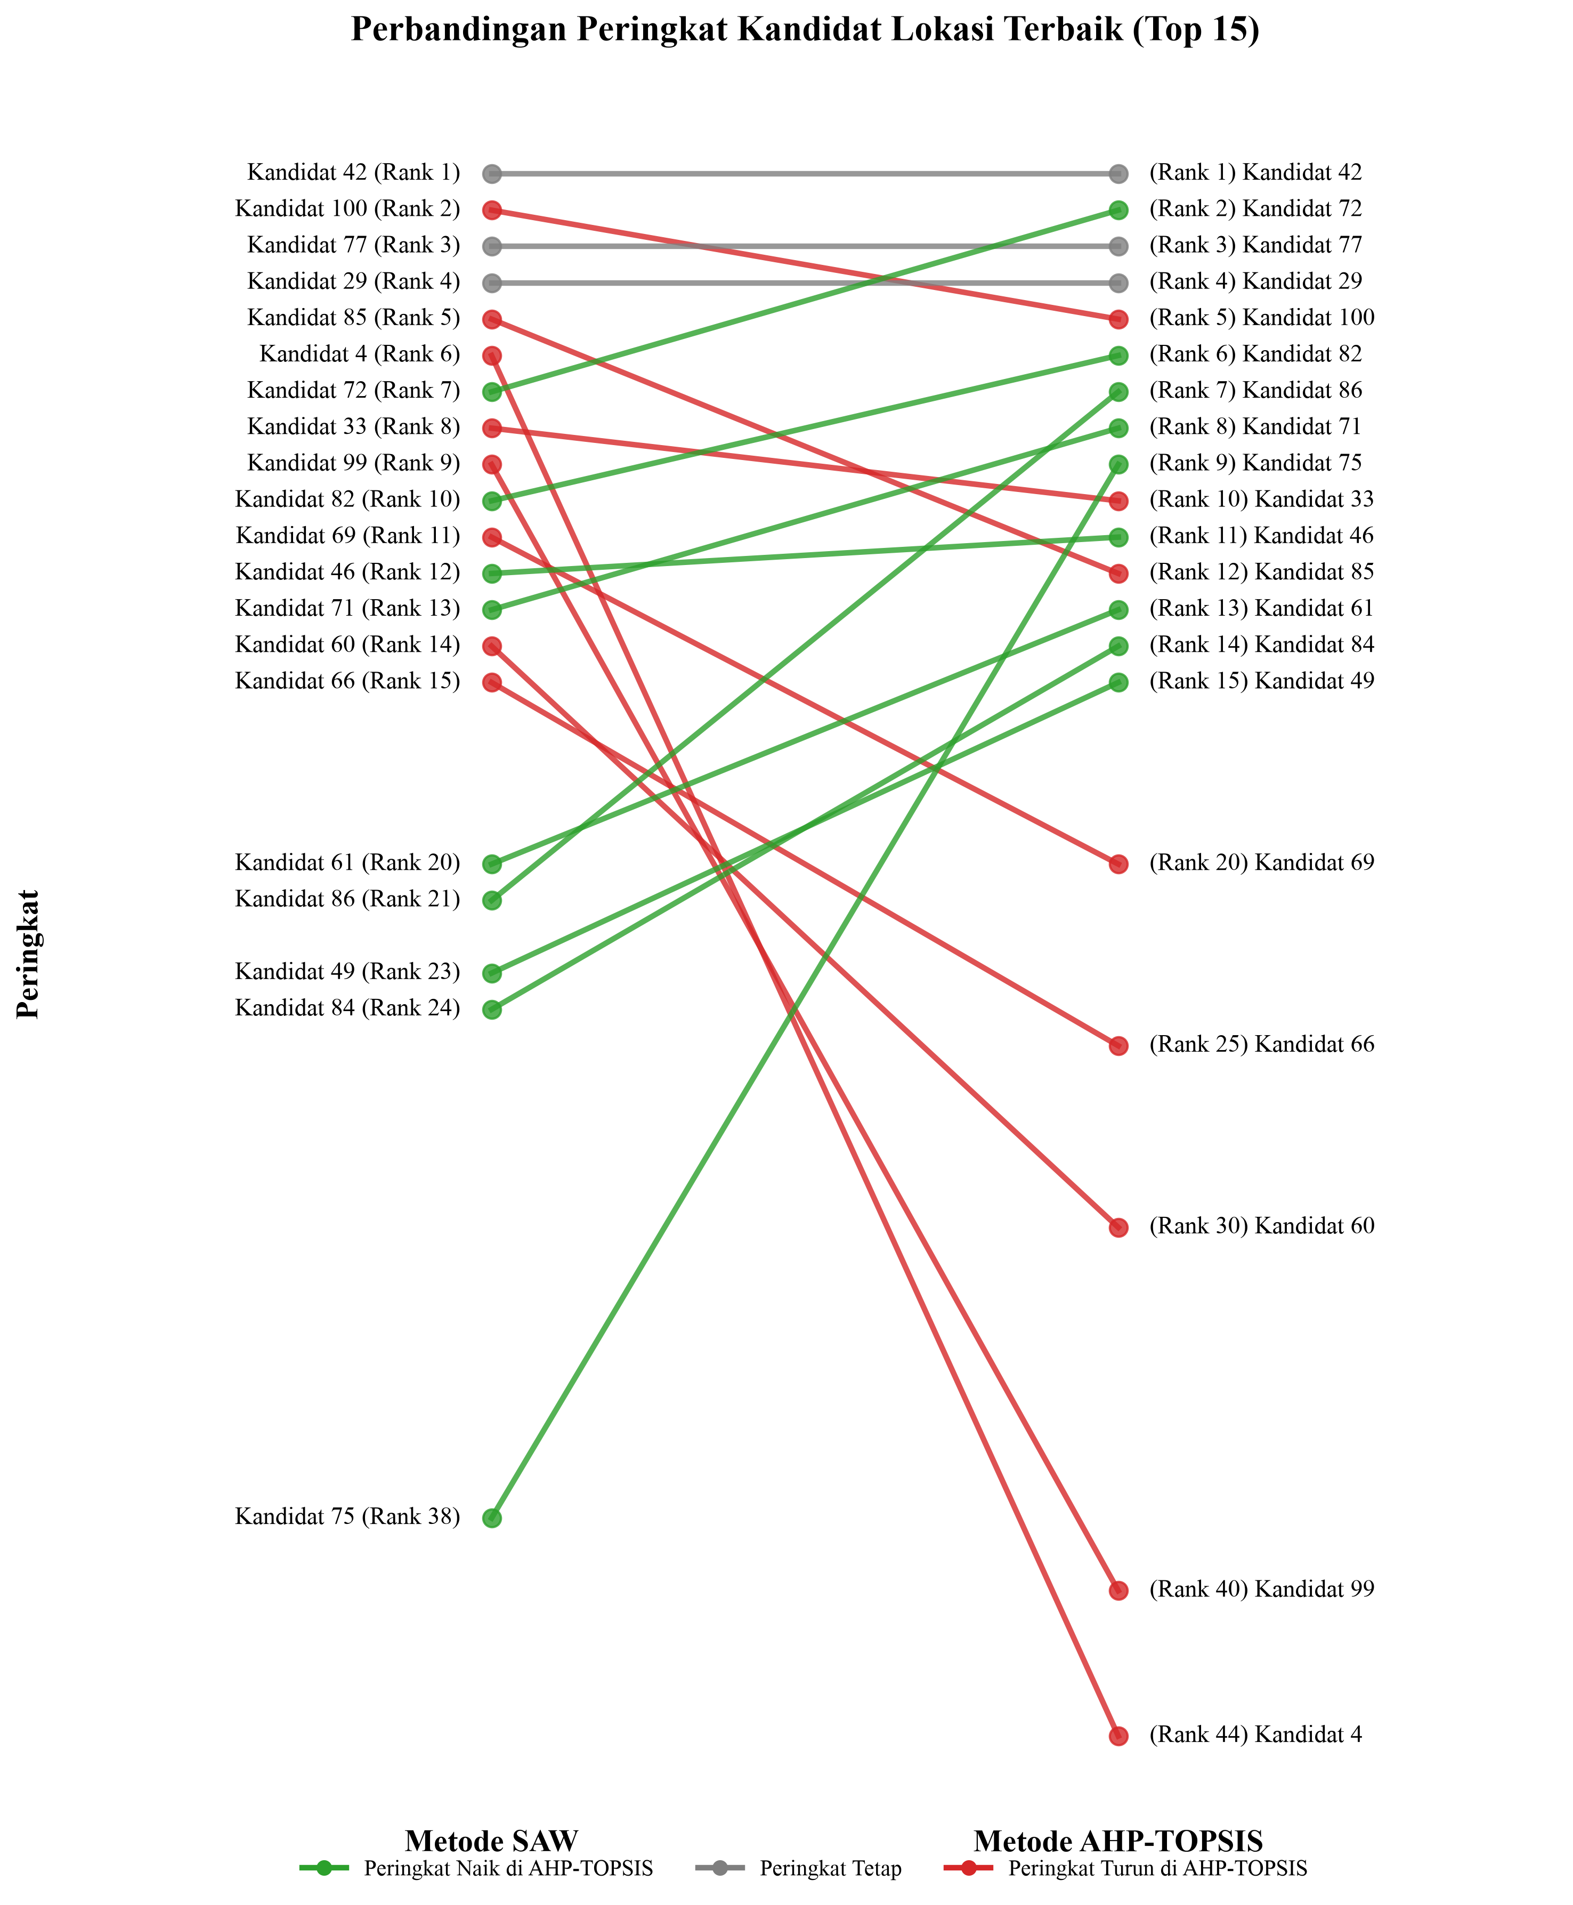
Gambar 4.3 Perubahan Peringkat Kandidat (Metode SAW vs AHP-TOPSIS)
Untuk memberikan gambaran komparatif yang lebih detail mengenai fluktuasi peringkat antar kedua metode, Tabel 4.1 menyajikan perbandingan data secara langsung untuk 15 kandidat terbaik hasil komputasi SPK.
Tabel 4.1 Perbandingan Peringkat Top 15 Kandidat (SAW vs AHP-TOPSIS)
Kode Lokasi | Nama Lokasi | Skor Akhir | Peringkat SAW | Skor TOPSIS | Peringkat TOPSIS | Perubahan Peringkat
K042 | Kandidat 42 | 0.694 | 1 | 0.704 | 1 | 0
K100 | Kandidat 100 | 0.675 | 2 | 0.661 | 5 | -3
K077 | Kandidat 77 | 0.659 | 3 | 0.671 | 3 | 0
K029 | Kandidat 29 | 0.658 | 4 | 0.663 | 4 | 0
K085 | Kandidat 85 | 0.629 | 5 | 0.648 | 12 | -7
K004 | Kandidat 4 | 0.622 | 6 | 0.499 | 44 | -38
K072 | Kandidat 72 | 0.603 | 7 | 0.675 | 2 | 5
K033 | Kandidat 33 | 0.602 | 8 | 0.652 | 10 | -2
K099 | Kandidat 99 | 0.585 | 9 | 0.512 | 40 | -31
K082 | Kandidat 82 | 0.584 | 10 | 0.660 | 6 | 4
K069 | Kandidat 69 | 0.582 | 11 | 0.596 | 20 | -9
K046 | Kandidat 46 | 0.568 | 12 | 0.651 | 11 | 1
K071 | Kandidat 71 | 0.563 | 13 | 0.655 | 8 | 5
K060 | Kandidat 60 | 0.557 | 14 | 0.540 | 30 | -16
K066 | Kandidat 66 | 0.552 | 15 | 0.575 | 25 | -10
K061 | Kandidat 61 | 0.533 | 20 | 0.648 | 13 | 7
K086 | Kandidat 86 | 0.527 | 21 | 0.656 | 7 | 14
K049 | Kandidat 49 | 0.521 | 23 | 0.608 | 15 | 8
K084 | Kandidat 84 | 0.521 | 24 | 0.613 | 14 | 10
K075 | Kandidat 75 | 0.490 | 38 | 0.653 | 9 | 29

4.2 Rencana Tahapan Berikutnya
Berdasarkan hasil yang telah dicapai, serangkaian tahapan selanjutnya yang direncanakan dalam penelitian ini adalah sebagai berikut:
- Melakukan validasi lapangan (ground truth) secara komprehensif terhadap lokasi-lokasi yang direkomendasikan tertinggi (seperti Kandidat 42 dan Kandidat 77) untuk mengonfirmasi akurasi data sekunder spasial yang diperoleh dari OpenStreetMap.
- Mengembangkan prototipe antarmuka sistem pendukung keputusan berbasis WebGIS yang interaktif, sehingga memungkinkan pengguna untuk menyesuaikan bobot kriteria sesuai preferensi mereka secara dinamis.
- Melakukan pengujian usabilitas (usability testing) dan evaluasi kepuasan pengguna (user acceptance test) terhadap WebGIS kepada pemangku kepentingan terkait untuk mengukur tingkat efektivitas antarmuka sistem.
- Menyusun dan melakukan finalisasi naskah publikasi jurnal berdasarkan temuan analisis perbandingan metode dan hasil pengujian lapangan untuk kemudian di-submit pada jurnal bereputasi tinggi.

